Práctica 3 – Manejo de Componentes

Requisitos previos
- Tener instalado Nodejs de forma global
- Tener instalado dentro de Nodejs el paquete @angular/cli
- Haber realizado la práctica 2

Descripción
Crear una aplicación que represente un carrito de la compra. Se podrán ver los elementos que existan en una lista añadirlos a un carrito y quitarlos de él, así como añadir nuevos elementos a la lista.
Objetivos:
- Comprender la creación y configuración de un proyecto.
- Comprender la estructura de un proyecto Angular.
- Configuración de Bootstrap dentro de un proyecto Angular
- Conseguir autonomía en el uso de contenedores
Temporalización:
- 55 minutos de desarrollo

1º Parte desarrollo
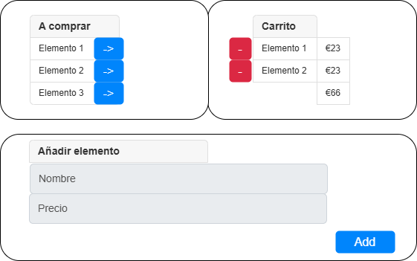

Inicializar el proyecto
Desde un Shell del sistema cmd.exe ejecutar el ng new ang_pr_02.
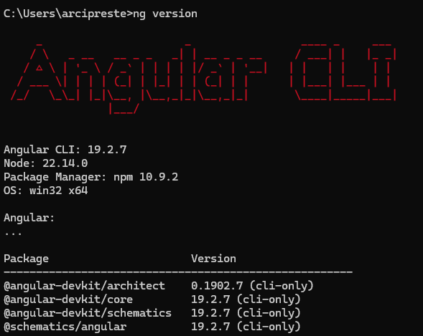
Este punto se lleva entre 5 y 10 minutos

Pasos
- Crear la lógica para añadir al carrito.
- Crear la lógica para añadir el componente a la lista.
- Crear la lógica para el total de la compra

Resultado
